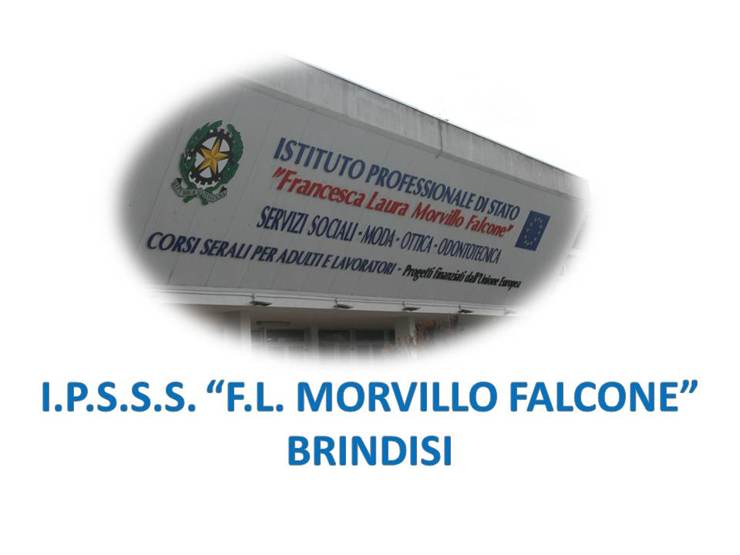
+

ISTITUTO PROFESSIONALE DI STATO PER I SERVIZI SOCIALI
“Francesca Laura MORVILLO FALCONE”
Via Galanti, 1 - Tel. 0831/513991
brrf010008@istruzione.it – brrf010008@pec.istruzione.it
www.morvillofalconebrindisi.edu.it
72100 B R I N D I S I

MATERIA: ITALIANO (ore settimanali: 4)
CLASSE: 4BSS SV
ANNO SCOLASTICO: 2022/2023
DOCENTE: Daniela Petronelli

Libri di testo:

La scoperta della letteratura, Dal Barocco all’età romantica, vol. 2, autori Paolo Di Sacco, Ed. Scolastiche Bruno Mondadori, Pearson

Argomenti:

La poesia barocca: Giambattista Marino e i marinisti.
Il teatro di Shakespeare : il contesto, la vita, le fasi del teatro shakespeariano, la poetica teatrale. Romeo e Giulietta e Amleto. Lettura di brani antologici.
Il Don Chisciotte di Cervantes.
Galileo Galilei e la “Nuova Scienza”.

Il Settecento: l’Illuminismo e i suoi protagonisti.
Carlo Goldoni: la vita, la riforma del teatro comico, la poetica: realismo e critica sociale. La locandiera: Lettura di passi antologici.
Giuseppe Parini: la satira e Il Giorno. Le Rime.

L’Ottocento: il Romanticismo e i suoi esponenti.
Ugo Foscolo: La vita, La personalità, La poetica tra Classicismo e Romanticismo, i generi e le opere di Foscolo. Ultime lettere di Jacopo Ortis, I Sonetti. Il carme Dei Sepolcri.
Giacomo Leopardi : La vita, la poetica, il pensiero, le opere. Dai Canti: L’Infinito, A Silvia. Le Operette morali. Dialogo della Natura e di un islandese.
Alessandro Manzoni : La vita, “I Promessi Sposi”.

Testi professionali: il testo argomentativo, l’analisi del testo.

Il docente
Gli Alunni
_____________________________
______________________________

______________________________

